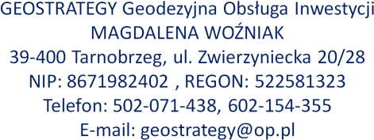
Warszawa, dnia 11.10.2023 r.

wg rozdzielnika

Z A W I A D O M I E N I E
o czynnościach wznowienia znaków granicznych/wyznaczenia punktów granicznych/ ustalenia przebiegu granic działek ewidencyjnych

Działając na podstawie art. 39 ust. 3 i 5 ustawy z dnia 17 maja 1989 r. - Prawo geodezyjne i kartograficzne (tekst jedn. Dz. U. z 2021r., poz. 1990 ze zm.) oraz § 32 Rozporządzenia Ministra Rozwoju, Pracy i Technologii z dnia 27 lipca 2021 r. w sprawie ewidencji gruntów i budynków (tekst jedn. Dz. U. z 2021r, poz. 1390) zawiadamiam, że dnia 30 października 2023 roku, o godzinie 13.00, zostaną przeprowadzone czynności wznowienia znaków granicznych/wyznaczenia punktów granicznych/ ustalenia przebiegu granic działek ewidencyjnych, wyznaczających przebieg linii granicznych nieruchomości stanowiącej działkę ewidencyjną numer 87 położoną w obrębie ewidencyjnym 0028 Krężel, gm. Chynów z działkami sąsiednimi oznaczonymi numerami: 77, 122 położonymi w obrębie ewidencyjnym 0028 Krężel, gm. Chynów.

W związku z powyższym jako właścicieli ww. działek, położonych w miejscowościach Krężel w gm. Chynów zapraszam do wzięcia udziału w opisanych czynnościach.

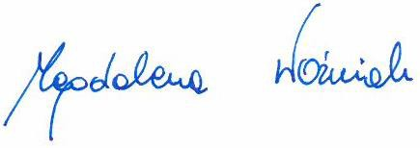
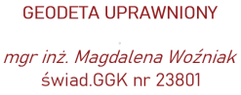
Miejsce spotkania: w gm. Chynów w miejscowości Krężel – zgodne z załącznikiem graficznym.

...............................................
(podpis)

rozdzielnik:

- właściciel dz.ew. 87,
- właściciel dz.ew. 77, 122,

POUCZENIE:
Strony proszone są o przybycie w oznaczonym terminie z dokumentami tożsamości.
W imieniu osób nieobecnych mogą występować odpowiednio upoważnieni pełnomocnicy. Zgodnie z art. 39 ust. 3 ustawy z dnia 17 maja 1989 r. Prawo geodezyjne i kartograficzne (tekst jedn. Dz. U. z 2021 r., poz. 1990)
nie usprawiedliwione niestawiennictwo stron nie wstrzymuje czynności geodety.

